Тема : Дні тижня. Повторення.

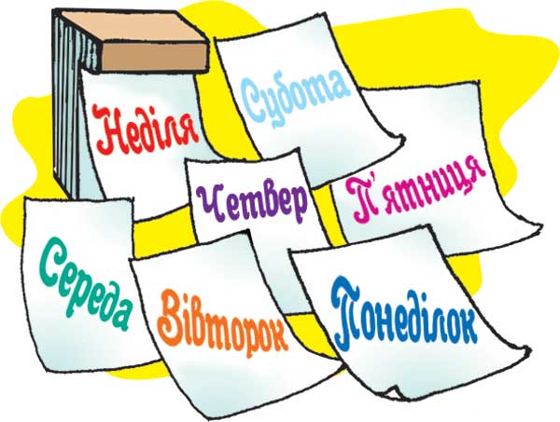

Вивчаємо дні тижня.
https://www.youtube.com/watch?v=0e7X3frDlQI
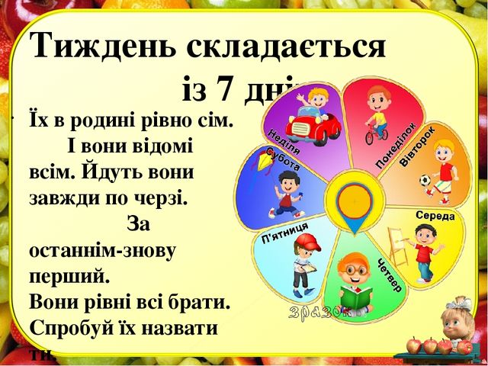

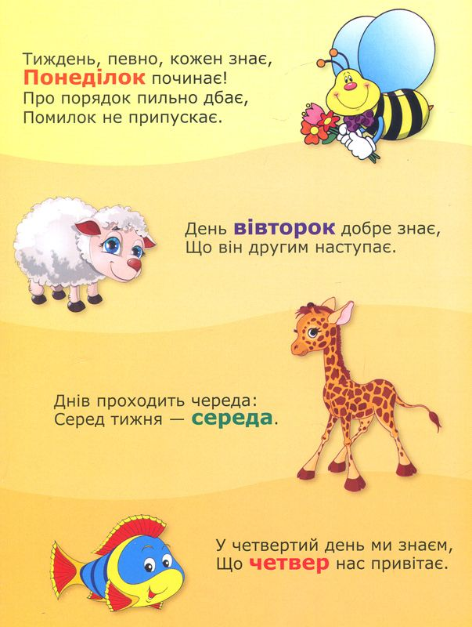

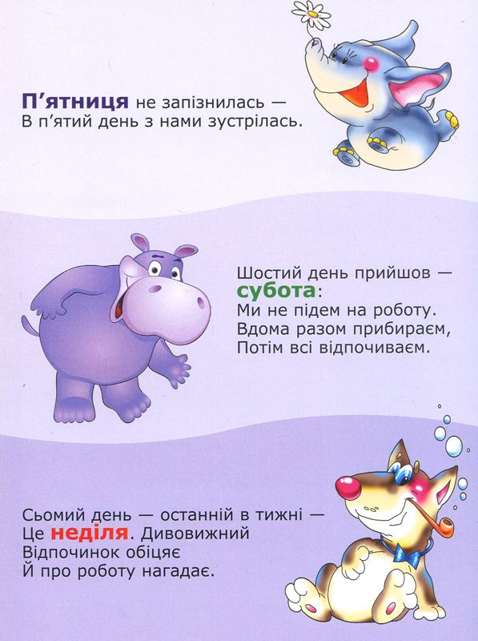

Дні Тижня
https://www.youtube.com/watch?v=DlEN6G0EdqU

